Retificação Edital 138/2026- SELEÇÃO DE ALUNO PARA O PROGRAMA INSTITUCIONAL DE DOUTORADO SANDUÍCHE NO EXTERIOR (PDSE) (22/2026)
A coordenação do PPGA informa que de acordo com retificação da CAPES o edital 22/2026, o edital 138/2026 também altera seu cronograma conforme abaixo:
Onde se lê
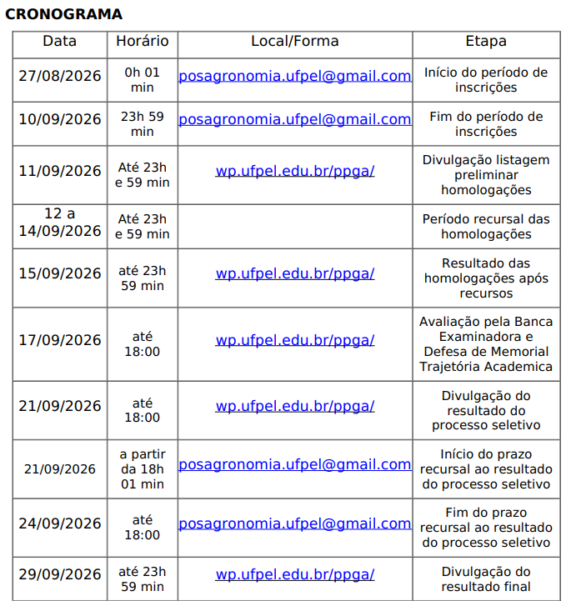

Leia-se:
CRONOGRAMA
Data | Horário | Local/Forma | Etapa
27/08/2026 | 0h01min | posagronomia.ufpel@gmail.com | Início do período de inscrições
10/09/2026 | 23h59min | posagronomia.ufpel@gmail.com | Fim do período de inscrições
21/09/2026 | 23h59min | https://wp.ufpel.edu.br/ppga/ | Divulgação listagem preliminar
22 a 24/09/2026 | Até 23h59min | posagronomia.ufpel@gmail.com | Período recursal das homologações
25/09/2026 | Até 23h59min | https://wp.ufpel.edu.br/ppga/ | Resultados das homologações após recurso
28/09/2026 | Até 23h59min | Presencial | Avaliação pela banca examinadora e defesa memorial trajetória acadêmica
29/09/2026 | Até 23h59min | https://wp.ufpel.edu.br/ppga/ | Resultado Preliminar do processo seletivo
30/09/2026 até 04/10/2026 | Até 23h59min | posagronomia.ufpel@gmail.com | Período prazo recursal ao resultado do processo seletivo
07/10/2026 | Até 23h59min | https://wp.ufpel.edu.br/ppga/ | Divulgação resultado final

Vagner Brasil Costa
Coordenador PPGA

